1 – CORES

2 – TIPOGRAFIA

3 – SELETORES PERSONALIZADOS

4 – O MODELO DE CAIXAS

5 – MINIPROJETO

1 – CORES

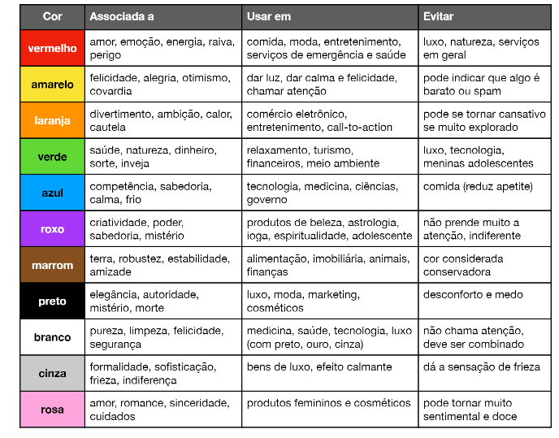

Azul → Cor com maior taxa de aprovação e menor taxa de rejeição

Fundo preto + fonte branca → cansaço visual rápido

Representar cores:

* Nome
* Código hexadecimal
* RGB
* HSL
* Visual Studio Code

Circulo Cromático

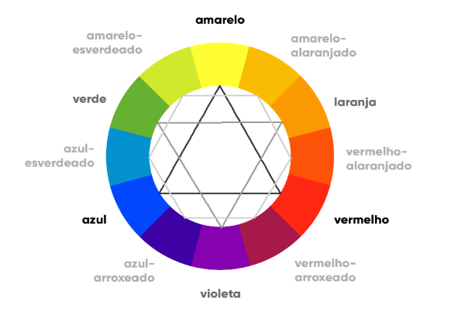

HARMONIA DE CORES

* Cores primárias → Amarelo, Vermelho, Azul
* Cores secundárias → Laranja, Violeta, Verde
* Cores terciárias → Amarelo-esverdeado, Amarelo-alaranjado, Vermelho-alaranjado, Vermelho-arroxeado, Azul-arroxeado, Azul-esverdeado

Temperatura

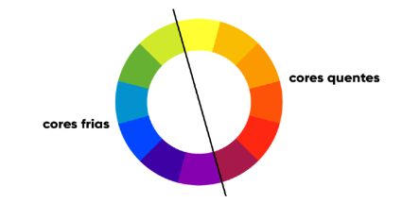

Paleta de cores → geralmente, 3 até 5 cores (desconsiderando, preto e branco)

Cores complementares → apresentam maior contraste entre si. Lado oposto do círculo cromático

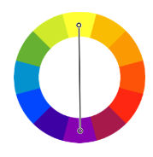

Cores análogas → cores vizinhas uma da outra e possuem menor contraste

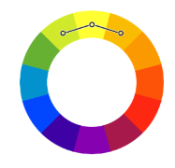

Cores análogas mais uma complementar → soma dos 2 anteriores

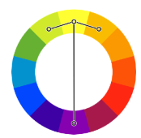

Cores análogas relacionadas → Duas cores análogas + pula uma cor. Trás um pouco de contraste

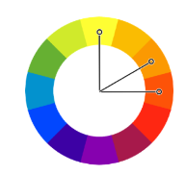

Cores intercaladas → tipo menos usado. Intervalo de 2 em 2

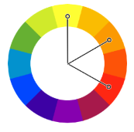

Tipos de intercaladas → triádica, em quadrado, tetrádicas

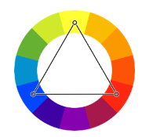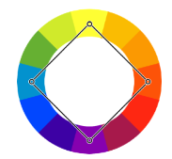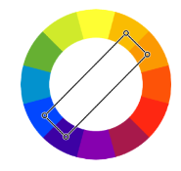

Monocromia → uma cor com variação de brilho e saturação (degradê)

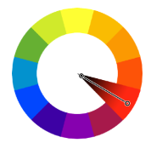

Degradê → background-image: linear-gradient(to direção, cor1, cor2)

* to left
* to right
* to top
* to bottom

* {} → configuração global de CSS

<main></main> → indica o conteúdo principal do html

border-radius: (xp) → cria bordas

box-shadow: (x)px (x)px (x)px color → coloca sombra

width: (x)px → cria um bloco

padding: (x)px→ dar uma folga

margin: auto; → centraliza automaticamente

2 – TIPOGRAFIA

* Século XV com os Monges Copistas
* Johannes Gutenberg (na verdade chineses) → Prensa Mecânica de Tipos Móveis
* Revolução da Imprensa
* Necessidade de letras mais fáceis de ler
* Tipografia → estudos dos tipos de escrita

Anatomia do tipo

* x → ponto de partida para construir todas as fontes (altura-x)
* Altura – x
* Altura das maiúsculas
* Ascendente
* Descendente
* Corpo → soma de todas as alturas

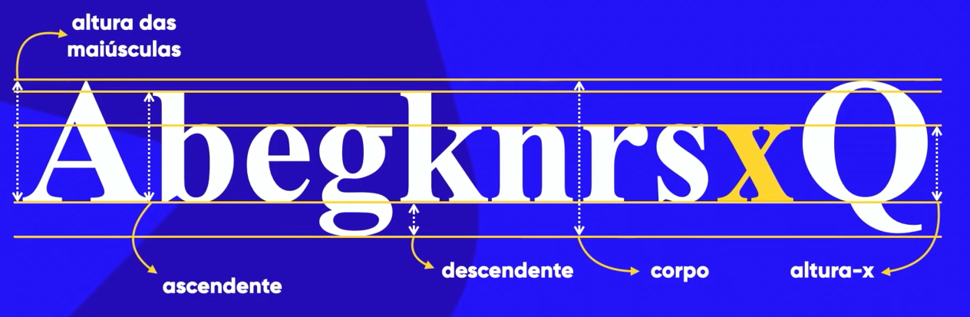

ANATÔMICOS GEOMÉTRICOS

* Serifa

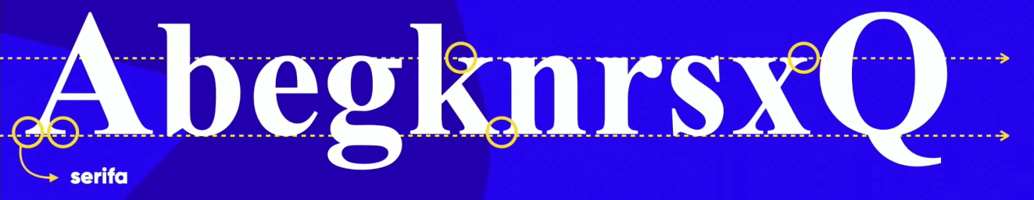

* Haste
* Filete
* Arco
* Esporão
* Vértice
* Terminal

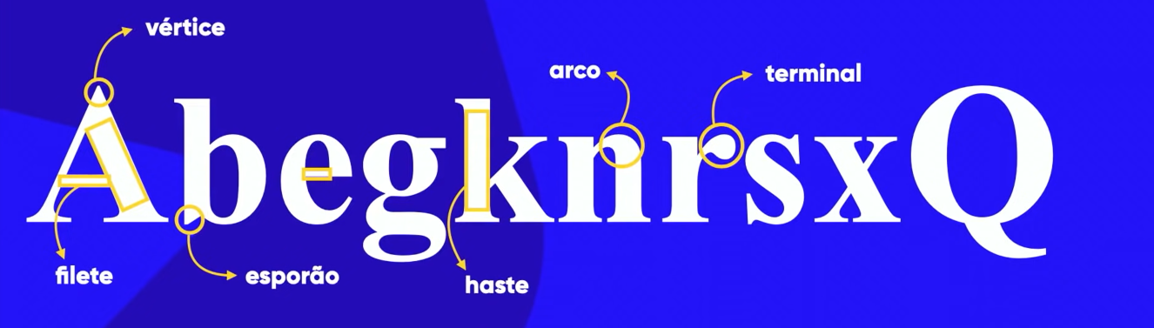

ANATÔMICOS CORPORAIS

* Braço
* Perna
* Pé
* Espinha
* Barriga
* Olho
* Orelha
* Cauda

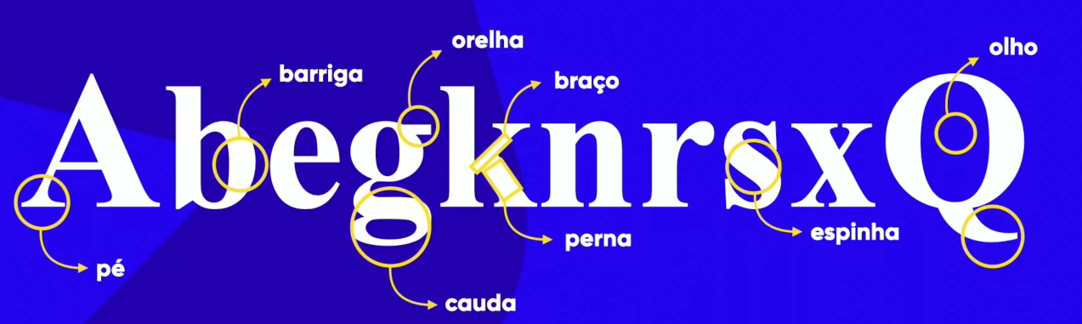

Glifo → Cada letra

Fonte → Conjunto de glifos

Família tipográfica → várias formas de representar um glifo em uma família

CATEGORIAS DE FONTE

Dica: textos longos → fontes não serifadas para texto em tela

* Serifada → fontes que possui serifas
* Sans-serif → fontes não serifadas
* Monoespaçadas → fontes com a mesma largura
* Handwriting → fonte scripts, simula escrita a mão
* Display → fonte comemorativa, não possui nenhuma das regras anatômicas

SAFE COMBINATIONS

https://www.w3schools.com/cssref/css_websafe_fonts.asp

TAMANHO DE FONTE

Medidas Absolutas:

* cm → centímetro
* mm → milímetro
* in → polegada
* px → píxel (recomendado)
* pt → ponto
* pc → paica

Medidas Relativas:

* em → altura-m (recomendado)
* ex → altura-x
* rem → altura-m do root
* vw → largura da tela
* vh → altura da tela
* % → porcentagem

16px geralmente = 1em

font-size: → tamanho da letra

font-weight → peso da fonte

lighter, normal, bold, bolder

font-style → estilo da fonte (itálico)

text-decoration → decoração da fonte (ex: underline)

Shorthand → font

style → weight → size → family

Fontes externas

@font-face{

font-family: ;

src: url(‘’) format(‘’)

}

font-weight:

font-style:

Tipos de format

* opentype (otf)
* truetype (ttf)
* embedded-opentype
* truetype-aat (Apple Advanced Typography)
* svg

Alinhamento de textos

* <center></center> → centraliza (obsoleta)
* text-align:

center (centro)

left (esquerda)

right (direita)

justify (alinhamento dos 2 lados)

* text-indent: x(px)

3 – SELETORES PERSONALIZADOS

id = #

Regra: Usar apenas um id (#)

class = .

Regra: pode usar mais de um (.)

nome das classes de acordo com a função

: = pseudo classe → especifica um estado especial de um elemento

:hover → ativa quando passar o mouse em cima

:visited → quando já visitou (um link)

:active → quando clicar (no link)

:: = pseudo elemento → formata um pedaço específico do elemento referenciado

::after → depois do elemento referenciado

content: → conteúdo

SELETORES PERSONALIZADOS

# = id

. = class

: = pseudo-class

:: = pseudo-element

> = children

4 – O MODELO DE CAIXAS

Anatomia:

height → altura

width → largura

border → borda

padding → preenchimento (distância da borda)

margin → margem (espaço externo)

outline → contorno (entre a borda e o espaço externo)

Tipos de caixas:

box-level → se inicia em uma linha nova ocupando toda a largura da tela

inline-level → se inicia na mesma linha e ocupa o tamanho do conteúdo

box-level:

<div>

<h1>

<p>

<main>

<header>

<nav>

<article>

<aside>

<footer>

<form>

<video>

inline-level:

<span>

<a>

<code>

<small>

<strong>

<em>

<sup> - <sub>

<label>

<button>

<input>

<select>

display:

inline – transforma em inline-level

block → transforma em box-level

inline-block → inline com características de block

User agent → navegador

Na prática:

height: (x)px;

width: (x)px;

border-width: (x)px;

border-style:

solid → borda única

dashed → tracejado

dotted → pontilhado

double → linha dupla

groove → margem “3D”

border-color: ;

padding-type : px

top

right

bottom

left

margin-type : px

top

right

bottom

left

margin-auto → centraliza

ORDEM PADDING/MARGIN → top – right – bottom – left

outline-width: (x)px;

outiline-style:

solid → borda única

dashed → tracejado

dotted → pontilhado

double → linha dupla

groove → margem “3D”

outline-color: ;

SHORTHANDS

border: width style color;

outline: width style color;

padding: top right bottom left;

margin: top right bottom left;

DICA:

- se as 4 forem iguais, informa uma única vez

- quando coloca 2 valores, será o de cima e baixo

- margin → right e left podem ser auto (centralizado)

Grouping Tags

<div></div> → box-level

<span></span> → inline-level

<header></header> → cabeçalho

<main></main> → conteúdo principal

<footer></footer> → rodapé

<nav></nav> → menu

<section></section> → sessão

<article></article> → artigo

<aside></aside> → conteúdo periférico

Sombras → não exagerar

box-shadow: 1px 1px 1px 1px black

inset / outset

deslocamento horizontal

deslocamento vertical

blur

spread

border-radius: (x)px → arredondamento da borda

top left

top right

bottom right

bottom left

DICA:

- 2 medidas = bordas de cima / bordas de baixo respectivamente

BORDAS PERSONALIZADAS

Precisa existir uma borda normal de preferência transparente

border: px solid transparent

border-image-source: url();

border-image-slice: ;

border-image-repeat: repeat;

border-image: url() slice repeat

5 – MINIPROJETO

Planejamento

1 – Layout

2 – Cores

3 – Fontes

ETAPA 1 → Organizar as tags “esqueleto” do HTML:

- código base e lang

- link:favicon e link:css → se for necessário

header → cabeçalho

h1 → título

p → subtítulo, parágrafo

nav → menu

main → conteúdo principal do site

article → artigo do site onde terão as informações

aside → conteúdo extra

footer → rodapé

ETAPA 2 → Organizar o conteúdo envelopando

main

article

h1 → título principal

h2 → títulos secundários

p → parágrafo

img → imagens

strong → deixar texto forte

ETAPA 3 → Utilizar as cores e fontes através de variáveis

Variáveis CSS:

:root {} → área principal para declarar variáveis

--nome_da_variavel: ; → variável em css

var(--nome_da_variavel);

ETAPA 4 → Responsividade

1200 px de largura normalmente

Conteúdo:

margin: auto → centraliza as caixas

min-width → tamanho mínimo de largura

max-width → tamanho máximo de largura

Imagem:

img {

width: 100%

}

picture{

source media

img

}

alternativa para deixar imagens pequena sempre:

max-width

display: block

margin: auto

TRABALHAR AS MARGENS E PADDING DOS CONTEÚDOS

dica:

padding envolve diretamente o conteúdo

margin envolve diretamente a caixa (incluindo a parte com cor da box)

min-height → altura mínima

transition-duration: → quanto tempo dura pra acontecer

ETAPA 5 → Melhorar o formato do conteúdo

p{

text-indent

text-align

line-height → altura entre as linhas

}

ul {

list-style-type → tipo de indice da lista

list-style-position → inside ou outside (dentro ou fora da caixa o indice)

columns

}

list-style-type com emojis e \00A0 (espaço) não é compatível com todos os navegadores

usar margin negativa para encaixar blocos

ETAPA 6 → Responsividade dos vídeos

Envelopa em uma div com uma class ou id

div.video{

padding-bottom: % (relativo as barras pretas laterais do video)

position relative;

}

div.video > iframe {

position absolute;

top: %

left: %

width: %

height: %

}